COSMETOVIGILANCE
Présentation de l’Anses | Créée le 1er juillet 2010 : En application de la loi Hôpital Patients Santé et Territoires de 2009  Fusion de l’ Afssa (partie santé – alimentation) et de l’Afsset (partie santé – environnement et travail)  Statut : Etablissement public administratif, placé sous la tutelle de quatre ministères | 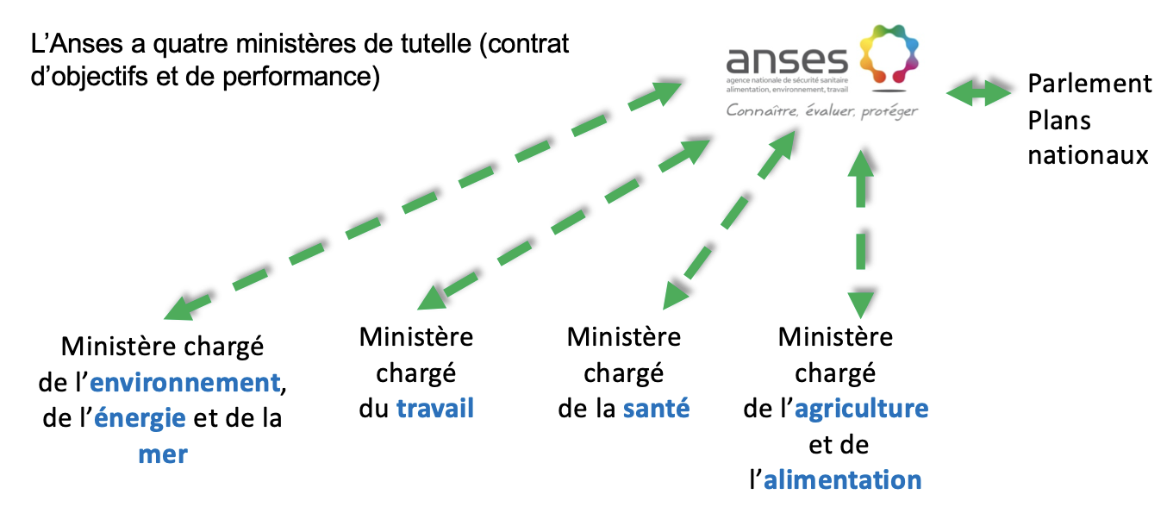
Vigilances sanitaires
•Tout système règlementaire de sécurité sanitaire comportant notamment la déclaration par les professionnels de santé d’évènements indésirables, chez l’homme, potentiellement liés à des produits, substances ou pratiques définis.
•Les vigilances sont un des outils de la veille sanitaire.
Obligation réglementaire sans sanction/ Volontariat/ Sous-estimation +++/ Biais de déclaration/ Mais peut capter des évènements rares, graves…
Gérées au niveau national par les agences de sécurité sanitaire (Ordonnance du 19 janvier 2017)
- Elles s’appuient sur différents réseaux régionaux (CAP, CRPV, CEIP-A…)
- L’Agence régionale de santé (ARS) est responsable de la gestion d’une alerte sanitaire en région

- Les vigilances gérées par l’ANSM (Agence nationale de sécurité du médicament et des produits de santé)
Les situations liées à un produit ou à une substance ou un dispositif médical
•Médicament : Pharmacovigilance
•Matériel médical : Matériovigilance, Réactovigilance
•Drogues, substances ou produits d’addiction : Addictovigilance
Les situations liées à un soin : Transfusion, don du sang : Hémovigilance
- Les vigilances gérées par l’ABM* (Agence de biomédecine) : Les situations liées à un soin
•Assistance liée à la procréation : AMP-vigilance
•Greffe, prélèvement d’organe : biovigilance
- Les vigilances gérées par l’ ASN (Autorité de sûreté nucléaire) Les situations liées à un soin
•Imagerie médicale, radiologie interventionnelle, radiothérapie : évènement significatifs liés à la radioprotection
- Les vigilances gérées par SPF (Santé publique France) Les situations liées à un soin
•Les infections liées aux soins (infections nosocomiales)
Les maladies à déclaration obligatoire (plus de la surveillance que de la vigilance puisque c’est obligatoire):TIAC, saturnisme infantile
- Les vigilances gérées par la HAS (Haute autorité de santé) : Qualité et sécurité des soins : Les événements indésirables graves associés aux soins.
- Les vigilances gérées par l’Anses : Les situations liées à un produit ou à une substance
- Médicament vétérinaire : pharmacovigilance vétérinaire (ANMV) depuis 1999
- Compléments alimentaires, denrées particulières, novel food : nutrivigilance depuis 2009
- Produits phytopharmaceutiques : phytopharmacovigilance (santé humaine, écosystèmes, qualité des milieux) depuis 2015
- Produits industriels, ménagers, bricolage, jardinage, animaux, plantes, champignons, pollution intérieure ou environnementale : toxicovigilance depuis 2016
- RNV3PE : pathologies professionnelles et environnementales
Les situations liées à un produit ou à une substance : Produits de tatouage : tatouvigilance 2024/ Cosmétiques : cosmétovigilance 2024
Nouvelle gouvernance pour « cosmétiques et tatouages » : Transfert de compétences depuis le 1er janvier 2024
Cosmétovigilance
Réglementation et définition | Réglementation des cosmétiques  - Depuis le 11 juillet 2013, le règlement (CE) n°1223/2009 relatif aux produits cosmétiques.  - Article 3 : tout produit cosmétique mis sur le marché doit être sûr pour la santé humaine lorsqu’il est utilisé dans des conditions normales d’emploi ou raisonnablement prévisibles  - Désignation d’une personne responsable (PR) pour tout produit cosmétique mis sur le marché en Europe, l’évaluation de sa sécurité et sa notification sur le portail européen Cosmetic Products Notification Portal (CPNP)  - Liste des substances interdites et des substances soumises à des restrictions (en termes de concentration ou d’usage par exemple)  Annexes du règlement sur les produits cosmétiques  Annexe II : Substances interdites/ Annexe III : Substances restreintes/ Annexe IV : Colorants autorisés/ Annexe V : Conservateurs autorisés/ Annexe VI : Filtres UV autorisés  Produit cosmétique : Toute substance ou mélange destiné à être mis en contact avec les diverses parties superficielles du corps humain, notamment la peau, les poils et les cheveux, les ongles, les lèvres et les organes génitaux externes ou avec les dents et les muqueuses buccales, en vue, exclusivement ou principalement, de les nettoyer, de les parfumer, d'en modifier l'aspect, de les protéger, de les maintenir en bon état ou de corriger les odeurs corporelles
Étiquetage produit cosmétique : | Un produit cosmétique doit disposer d’un étiquetage sur lequel figure:  - le nom et l’adresse de la personne responsable de sa mise sur le marché,  - le pays d’origine,  - le poids ou le volume du produit,  - la date de durabilité minimale,  - les précautions d’emploi,  - le numéro de lot de fabrication et  - la liste complète des ingrédients, par ordre décroissant de concentration dans le produit
En quoi consiste le dispositif de cosmétovigilance ? | La cosmétovigilance repose sur les déclarations  Définition : Cosmétovigilance : surveillance des effets indésirables liés à l’utilisation des produits cosmétiques.  Code de la santé publique français :  - les professionnels de santé et les industriels ( Personnes responsables, distributeurs) doivent déclarer sans délai à l’Anses les EI graves liés aux produits cosmétiques (et mésusage).  - Les consommateurs et utilisateurs professionnels peuvent déclarer tout effet indésirable (et mésusage)  Définition d’un effet indésirable grave (EIG) : un effet indésirable entraînant :  - une incapacité fonctionnelle temporaire ou permanente  - un handicap,  - une hospitalisation,  - des anomalies congénitales,  - un risque vital immédiat ou un décès.  Incapacité fonctionnelle temporaire ou permanente  Si cet effet indésirable a entrainé des conséquences sur l'activité exercée par l’usager,ou la vie quotidienne de l’usager :  - Une interruption ou une limitation des activités professionnelles, scolaires ou quotidiennes  - Un arrêt maladie  En quoi consiste le dispositif de cosmétovigilance à l’Anses  - L’Anses assure : le recueil, l ’enregistrement, l’évaluation et l’analyse de ces signalements  - Information des autorités compétentes pour prendre les mesures nécessaires  - Information des autres membres de l’UE des EIG via le portail européen ICSMS et participation aux instances européennes.  1-Recueil: Circuit de la cosmetovigilance  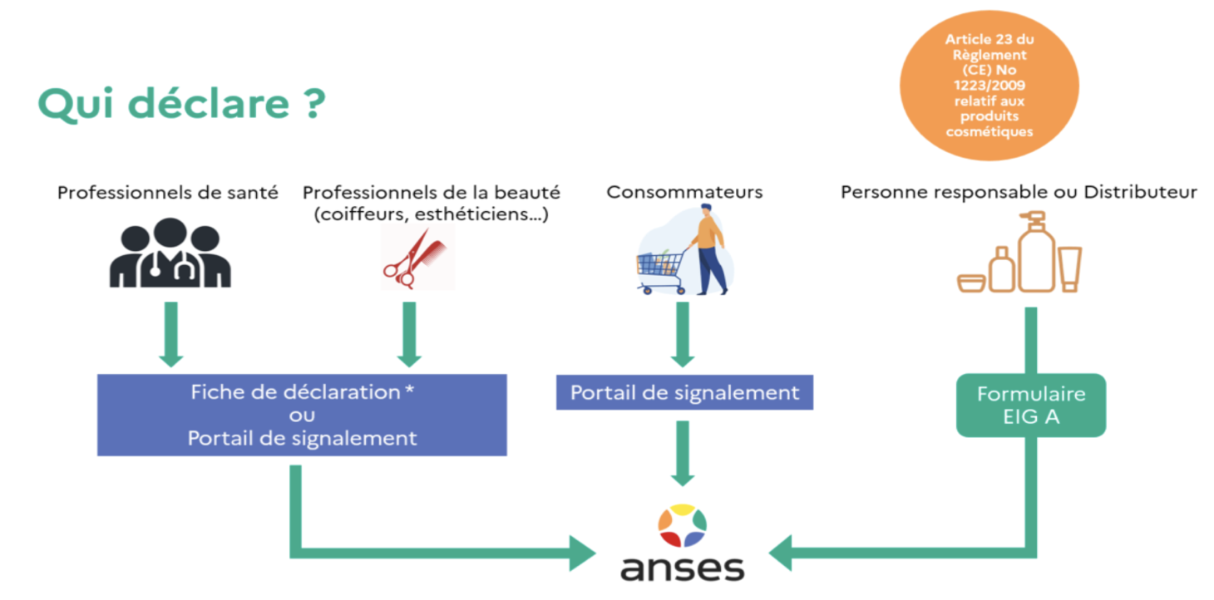  Le portail de signalement des effets sanitaires indésirables / Ouvert en mars 2017  Devenir des signalements : saisie directement dans la base de vigilance (nutri/ vétérinaire…) / saisie manuelle sans la base (cosméto/ tatoue…)  2-Analyse d’un signalement  En cas d’effets indésirables graves (EIG)  - Recherche du produit sur portail national CPNP  - Vérification de la composition (site Cosing)  - Recherche d’autres cas dans la base de cosmétovigilance  - Demande de données complémentaires à la personne responsable si récurrences : tous les EI reçus, la composition exacte, les volumes de vente, le dossier de sécurité….  - Recherche de cas dans les données des Centres antipoison (CAP) si récurrences  - Détermination de l’imputabilité  - Si non conformité : transmission à la DGCCRF pour prise de mesures  - EIG sont postés sur le portail européen ICSMS (formulaire SUE) par l’Anses, après évaluation  En cas d’EI non graves  - Recherche d’autres cas dans la base de cosmétovigilance  - Demande de données complémentaires à la personne responsable si récurrences : tous les EI reçus, la composition exacte, les volumes de vente, le dossier de sécurité…  - Recherche de cas dans les données des Centres antipoison si récurrences  - Si non conformité : transmission à la DGCCRF pour prise de mesures
En quoi consiste le dispositif de cosmétovigilance ? | Transmission fiches de signalements  - Dans le cas où le distributeur ou la PR est le déclarant, les SUE B et A => à la PR.  - Dans le cas où un professionnel de santé ou un consommateur est le déclarant, un SUE C => à la PR.  Complément d’information : particularités des cas portail  - Cas transmis par les professionnels de santé, les consommateurs et utilisateurs professionnels :  - Possibilité de les contacter pour avoir des informations supplémentaires (CR médical, photos des produits ou lésions, …)  Cas transmis par les industriels : Toutes les informations que nous pouvons avoir sont celles notifiées dans la fiche de signalement SUE A.  Imputabilité, transmission à l’Europe  - Évaluation de l’imputabilité suivant la méthode décrite dans les lignes directrices pour la notification des effets indésirables graves et qui ont été publiées par la Commission européenne (SUE Reporting guidelines, version 2013).  - Transmission au portail Européen ICSMS des signalements de cas graves ; Sauf si mésusage ou imputabilité exclue  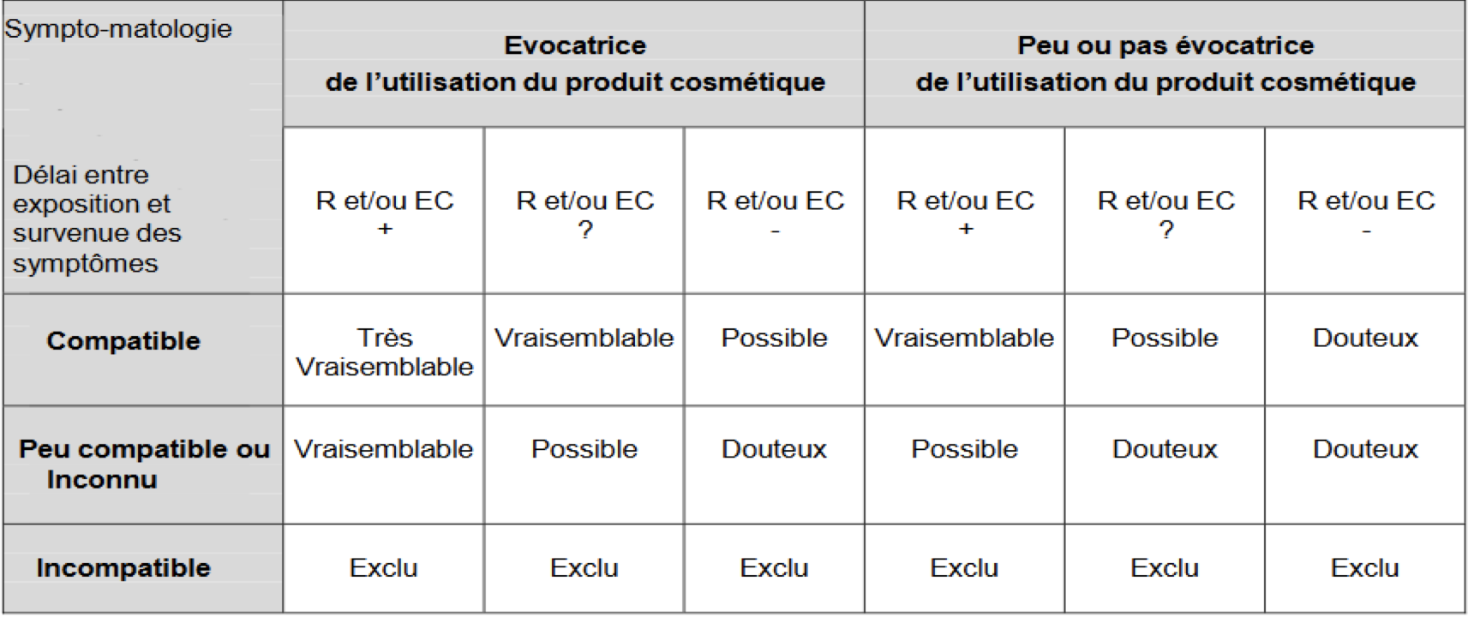
Analyse approfondie | Approfondissement de l’analyse : si au moins 3 récurrences d’EIG avec un même produit (comme l’ ANSM avant), demande d’informations à la personne responsable (en conformité avec le Règlement cosmétique Article 5 et 6).  Demande à la personne responsable (PR) :  • La composition qualitative et quantitative du produit suspecté  • Les chiffres de vente  • Les incidents de cosmétovigilance reçus  • Éléments relatifs à l’évaluation de la sécurité du produit.
Analyse approfondie | Présentation des cas au GT vigilances des produits chimiques  Constitué de professionnels de santé : médecins, dermato-allergologues, pharmaciens, de toxicologues  - Appel à candidature  - Obligation de déclaration publique d’intérêts (DPI)  Les possibles liens d’intérêt sont étudiés pour chaque cas présenté et chaque expert en séance.  - Relecture des cas d’intérêt du SICAP  - Analyse de la littérature scientifique sur les substances suspectées  - Analyse du rapport sur la sécurité du produit cosmétique fourni par le fabricant.  Déclarations : volumes et origine des signalements : Du 1er janvier 2024 au 31 décembre 2024, 378  Signalements  Il y avait 129 cas graves soit 34%.  Déclarations venant des usagers : 193 (dont 2 des professionnels de la beauté) soit 51% de tous les signalements |  | Effets Indésirables des Cosmétiques  Types d’effets indésirables : irritations, allergies (cutanées et asthme) , photosensibilité, eczéma, kystes aux aisselles, etc.  Types d’effets indésirables non évocateurs de l’utilisation des produits cosmétiques : insuffisance rénale aigue  Facteurs de risque : composition, mode d’utilisation, population cible
Perspectives | Publication d’un rapport annuel de cosmétovigilance  Construction base de données :  - Permettant la saisie directement par les déclarants  Permettant la saisie de la composition (pour travailler par substance et non par produit)
Signalements suivi de mesures de gestions

